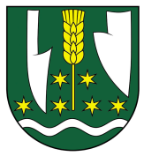

Konsolidovaná výročná správa

Obce Hronovce za rok 2021

Róbert Csudai
starosta obce

OBSAH str.
- Úvod 3
- Identifikačné údaje obce 3
- Organizačná štruktúra obce a identifikácia vedúcich predstaviteľov 3
- Poslanie, vízie, ciele 5
- Základná charakteristika konsolidovaného celku 5
  - Geografické údaje 5
  - Demografické údaje 5
  - Ekonomické údaje 6
  - Symboly obce 6
  - História obce 6
  - Pamiatky 7
  - Významné osobnosti obce 7
- Plnenie funkcií obce (prenesené kompetencie, originálne kompetencie) 8
  - Výchova a vzdelávanie 8
  - Zdravotníctvo 8
  - Sociálne zabezpečenie 9
  - Kultúra 9
  - Hospodárstvo 10
  - Družobná obec
- Informácia o vývoji obce z pohľadu rozpočtovníctva 10
  - Plnenie príjmov a čerpanie výdavkov za rok 2021 10
  - Prebytok/schodok rozpočtového hospodárenia za rok 2021 11
  - Rozpočet na roky 2022- 2024 11
- Informácia o vývoji obce z pohľadu účtovníctva za materskú účtovnú jednotku a konsolidovaný celok 13
  - Majetok 13
  - Zdroje krytia 14
  - Pohľadávky 15
  - Záväzky 16
- Hospodársky výsledok za rok 2021 - vývoj nákladov a výnosov za materskú účtovnú jednotku a konsolidovaný celok 16
- Ostatné dôležité informácie 19
  - Prijaté granty a transfery 20
  - Poskytnuté dotácie 20
  - Významné investičné akcie v roku 2021 20
  - Predpokladaný budúci vývoj činnosti 20
10.5 Udalosti osobitného významu po skončení účtovného obdobia 20
10.6. Významné riziká a neistoty, ktorým je účtovná jednotka vystavená 21

Úvod

Vážení občania,

Obec Hronovce patrí do Nitrianskeho samosprávneho kraja, okres Levice. Obec Hronovce je samostatný územný samosprávny a správny celok Slovenskej republiky. Združuje osoby, ktoré majú na jej území trvalý pobyt. Obec je právnickou osobou, ktorá za podmienok ustanovených zákonom samostatne hospodári s vlastným majetkom a s vlastnými príjmami. Základnou úlohou obce pri výkone samosprávy je starostlivosť o všestranný rozvoj jej územia a potreby jej obyvateľov.
Štatutárnym zástupcom obce je starostka obce Róbert Csudai.
Obec ako samostatný územný samosprávny a správny celok sa riadi zákonom č. 369/1990 Zb. o obecnom riadení v znení neskorších zmien a doplnkov a ústavou Slovenskej republiky. Výsledky, ktoré sme dosiahli budú dobrým odrazovým mostíkom pre našu prácu v nasledujúcom období a naša obec sa stane v zmysle našej vízie: „dynamicky sa rozvíjajúcou obcou s kompletne vybudovanou infraštruktúrou a príjemným miestom na bývanie v kontakte s prírodou pri rieke Hron.“

Identifikačné údaje obce

Názov: Obec Hronovce
Sídlo: Levická cesta 3, 935 61 Hronovce
IČO: 00307041
Štatutárny orgán obce: Róbert Csudai – starosta obce
Telefón: 036/7796197
Mail: hronovce@nextra.sk
Webová stránka: www.hronovce.sk

Organizačná štruktúra obce a identifikácia vedúcich predstaviteľov

Starosta obce: Róbert Csudai, bytom Hronovce, Levická cesta 136, zvolený dňa 6. decembra 2006 na volebné obdobie 2006 – 2010, následne dňa 27. novembra 2010 na ďalšie volebné
obdobie 2010-2014, dňa 15. novembra 2014 na volebné obdobie 2014-2018 a 10.11.2018 na
volebné obdobie 2018-2022.
Zástupca starostu obce: Ján Boženík, Hronovce, Schubertova 16
Hlavný kontrolór obce: Mgr. Adriana Kovács, bytom Júr nad Hronom - zvolená do funkcie Obecným zastupiteľstvom v Hronovciach uznesením č. 49/2016 zo dňa 1.6.2016 na obdobie 6 rokov. V roku 2021 hlavná kontrolórka pracovala v zmysle plánu práce schváleného obecným zastupiteľstvom.

Obecné zastupiteľstvo: je zastupiteľský zbor zložený z poslancov zvolených v priamych voľbách do orgánov samosprávy. Obecné zastupiteľstvo rozhoduje na svojich zasadnutiach o základných otázkach života obce.

Poslanci obecného zastupiteľstva počas volebného obdobia 2018 – 2022:
  - Boženík Ján, zástupca starostu obce
  - Belák Ján
  - Juhász Gábor, Bc.
  - Hrnčiarová Veronika
  - Némethová Alžbeta, Ing.
  - Šuba Žigmund
  - Urbančok Ján

Komisie: Komisie pri Obecnom zastupiteľstve nie sú zriadené.
Rada: Zriadená z poslancov obecného zastupiteľstva. Členmi rady sú: Boženík Ján, Šuba Žigmund a Ing. Némethová Alžbeta.
Obecný úrad - je výkonným orgánom obecného zastupiteľstva a starostu obce, zabezpečuje chod obce. Prácu obecného úradu riadi starosta obce.

Zamestnanci obecného úradu:
- Anikó Nap, bytom Hronovce - samostatný odborný referent, zamestnaná od 01.03.2017 – náplň práce je určená schváleným pracovným poriadkom, hlavnou náplňou je oblasť vnútornej správy, evidencia obyvateľstva a matričná činnosť.
- Iveta Bogyóová, bytom Hronovce - samostatný odborný referent, zamestnaná od 1.9.1994 – náplň práce je určená schváleným pracovným poriadkom, hlavnou náplňou je správa daní a poplatkov, hlavná pokladníčka.
- Adela Kajtárová, bytom Hronovce – samostatný odborný referent, zamestnaná od 1.7.2001
– náplň práce je určená schváleným pracovným poriadkom, hlavnou náplňou je registratúra a personalistika.
- Jana Mravíková, bytom Hronovce – samostatný odborný referent, zamestnaná od 01.02.2020 – náplň práce je určená schváleným pracovným poriadkom, hlavnou náplňou je oblasť kanalizácie obce a správa poplatkov za komunálny odpad.
- Ing. Erika Kováčová, bytom Želiezovce – konateľka Hronbyt s.r.o., zamestnaná od 1.4.2017 – je konateľkou spoločnosti s ručením obmedzeným HRONBYT s.r.o. – spravuje nájomné byty vo vlastníctve obce.
- Gabriel Varga, bytom Hronovce – robotník, zamestnaný od 07.07.2020 – náplň práce je určená schváleným pracovným poriadkom.
- Július Baka, bytom Hronovce – robotník, zamestnaný od 1.3.2015 – náplň práce je určená schváleným pracovným poriadkom.
- Jozef Trgiňa, bytom Hronovce – robotník, zamestnaný od 01.11.2019 – náplň práce je určená schváleným pracovným poriadkom.
- Milan Németh, bytom Hronovce – robotník, zamestnaný od 01.11.2020 – náplň práce je určená schváleným pracovným poriadkom.

Rozpočtové organizácie obce bez právnej subjektivity: Názov: Materská škola – Óvoda
Sídlo: Levická cesta 4, 935 61 Hronovce Riaditeľka: Bc. Andrea Gurinová
Základná činnosť: predškolská výchova a vzdelávanie detí do 6 rokov Telefón: 036/7796200
E-mail: ovoda13@gmail.com
Webová stránka: http://materskaskolaovoda.webnode.sk/

Obchodné spoločnosti založené obcou:
Názov: HRONBYT s.r.o.
Sídlo: Levická cesta 3, 935 61 Hronovce
IČO: 46561889
Štatutárny orgán: Zdenka Halásová
Vklad do základného imania: 5 000,00 Eur Podiel: 100% podiel obce
Predmet činnosti: správa obecných nájomných bytov a kanalizačného systému

Poslanie, vízie, ciele

Víziu obce pre budúcnosť vyjadruje motto:

„Hronovce budú dynamicky sa rozvíjajúcou obcou s kompletne vybudovanou infraštruktúrou a príjemným miestom na bývanie v kontakte s prírodou pri rieke Hron.“
V zmysle tohto sa budeme snažiť o zabezpečenie starostlivosti o všestranný rozvoj územia a potrieb obyvateľov našej obce.

Základná charakteristika konsolidovaného celku

Obec je samostatný územný samosprávny a správny celok Slovenskej republiky. Obec je právnickou osobou, ktorá za podmienok ustanovených zákonom samostatne hospodári s vlastným majetkom a s vlastnými príjmami. Základnou úlohou obce pri výkone samosprávy je starostlivosť o všestranný rozvoj jej územia a o potreby jej obyvateľov.

Geografické údaje

Geografická poloha obce: Katastrálne územie obce Hronovce sa rozprestiera po oboch brehoch rieky Hron, ktorá preteká územím v dĺžke cca 6 km. Väčšia časť je na pravom brehu rieky, kde leží zastavané územie samotnej obce. Obec sa nachádza v južnej časti okresu Levice, v Nitrianskom kraji a má tri katastrálne územia: Čajakovo, Domaša a Vozokany nad Hronom.

Susedné mestá a obce: Obec zo severozápadnej strany susedí s mestom Želiezovce, na západnej časti susedí s obcou Keť, južne sa rozprestiera obec Pohronský Ruskov a od východnej časti s obcou Malé Ludince a Šalov.

Celková rozloha obce:. Obec sa rozprestiera na ploche 3096,15 ha, z toho k.ú. Čajakovo = 926,72 ha, k.ú. Domaša = 1064,4 ha a k.ú. Vozokany nad Hronom = 1105.03 ha.

Nadmorská výška: Najvyššie položené miesto je v nadmorskej výške 136,6 m.n.m. a najnižšie vo výške 124 m.n.m.

Demografické údaje
Počet obyvateľov: 1771 obyvateľov k 31.12.2021
Národnostná štruktúra – podľa posledného sčítania z roku 2021 / počet obyvateľov
k 1.1.2021 bol 1 486 obyvateľov , z toho:
- slovenská : 817 / 54,98 %
- maďarská : 560 / 37,68 %
- rómska: 8 / 0,54%
- česká : 16 / 1,08 %
- nezistené a iné: 85 / 5,72 %

Náboženstvo: Rímskokatolícke 46,4 %
Evanjelické 7, 3 %
Kalvínske 5,5 %
Gréckokatolícke 1,8 %
Bez vyznania 29,1 %
Nezistené a iné 9,8 %.

Ekonomické údaje

Nezamestnanosť v Levickom okrese: k 31.12.2020 bola 5,86 % - údaje za obec nie sú k dispozícii.

Symboly obce

Erb obce: Erb, pečať a vlajka tvoria trojicu základných symbolov obce. Na ich tvorbu sa vzťahujú osobitné heraldické (náuka o erboch), vexilologické (náuka o vlajkách) a sigilografické (náuka o pečatiach) zákonitosti, pravidlá a zvyklosti.
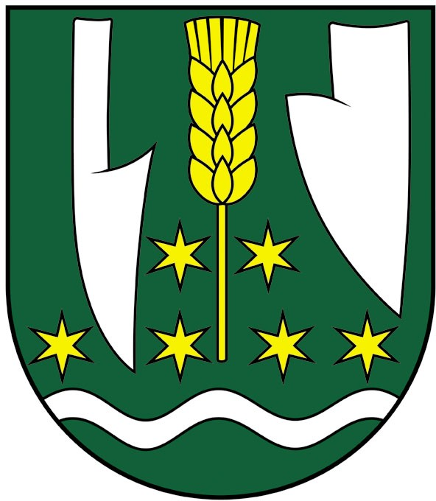
Erb obce má túto podobu: V zelenom štíte nad strieborným zvlneným brvnom medzi striebornými nadol obrátenými radlicami – čerieslom a lemešom – zlatý klas, pri steble sprevádzaný štyrmi zlatými hviezdami, vpravo od päty čeriesla piata a pod lemešom šiesta zlatá hviezda.

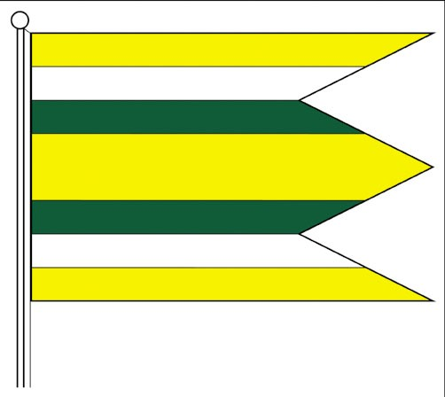
Vlajka obce: Vlajka obce pozostáva zo siedmich pozdĺžnych pruhov vo farbe žltej, bielej a zelenej.

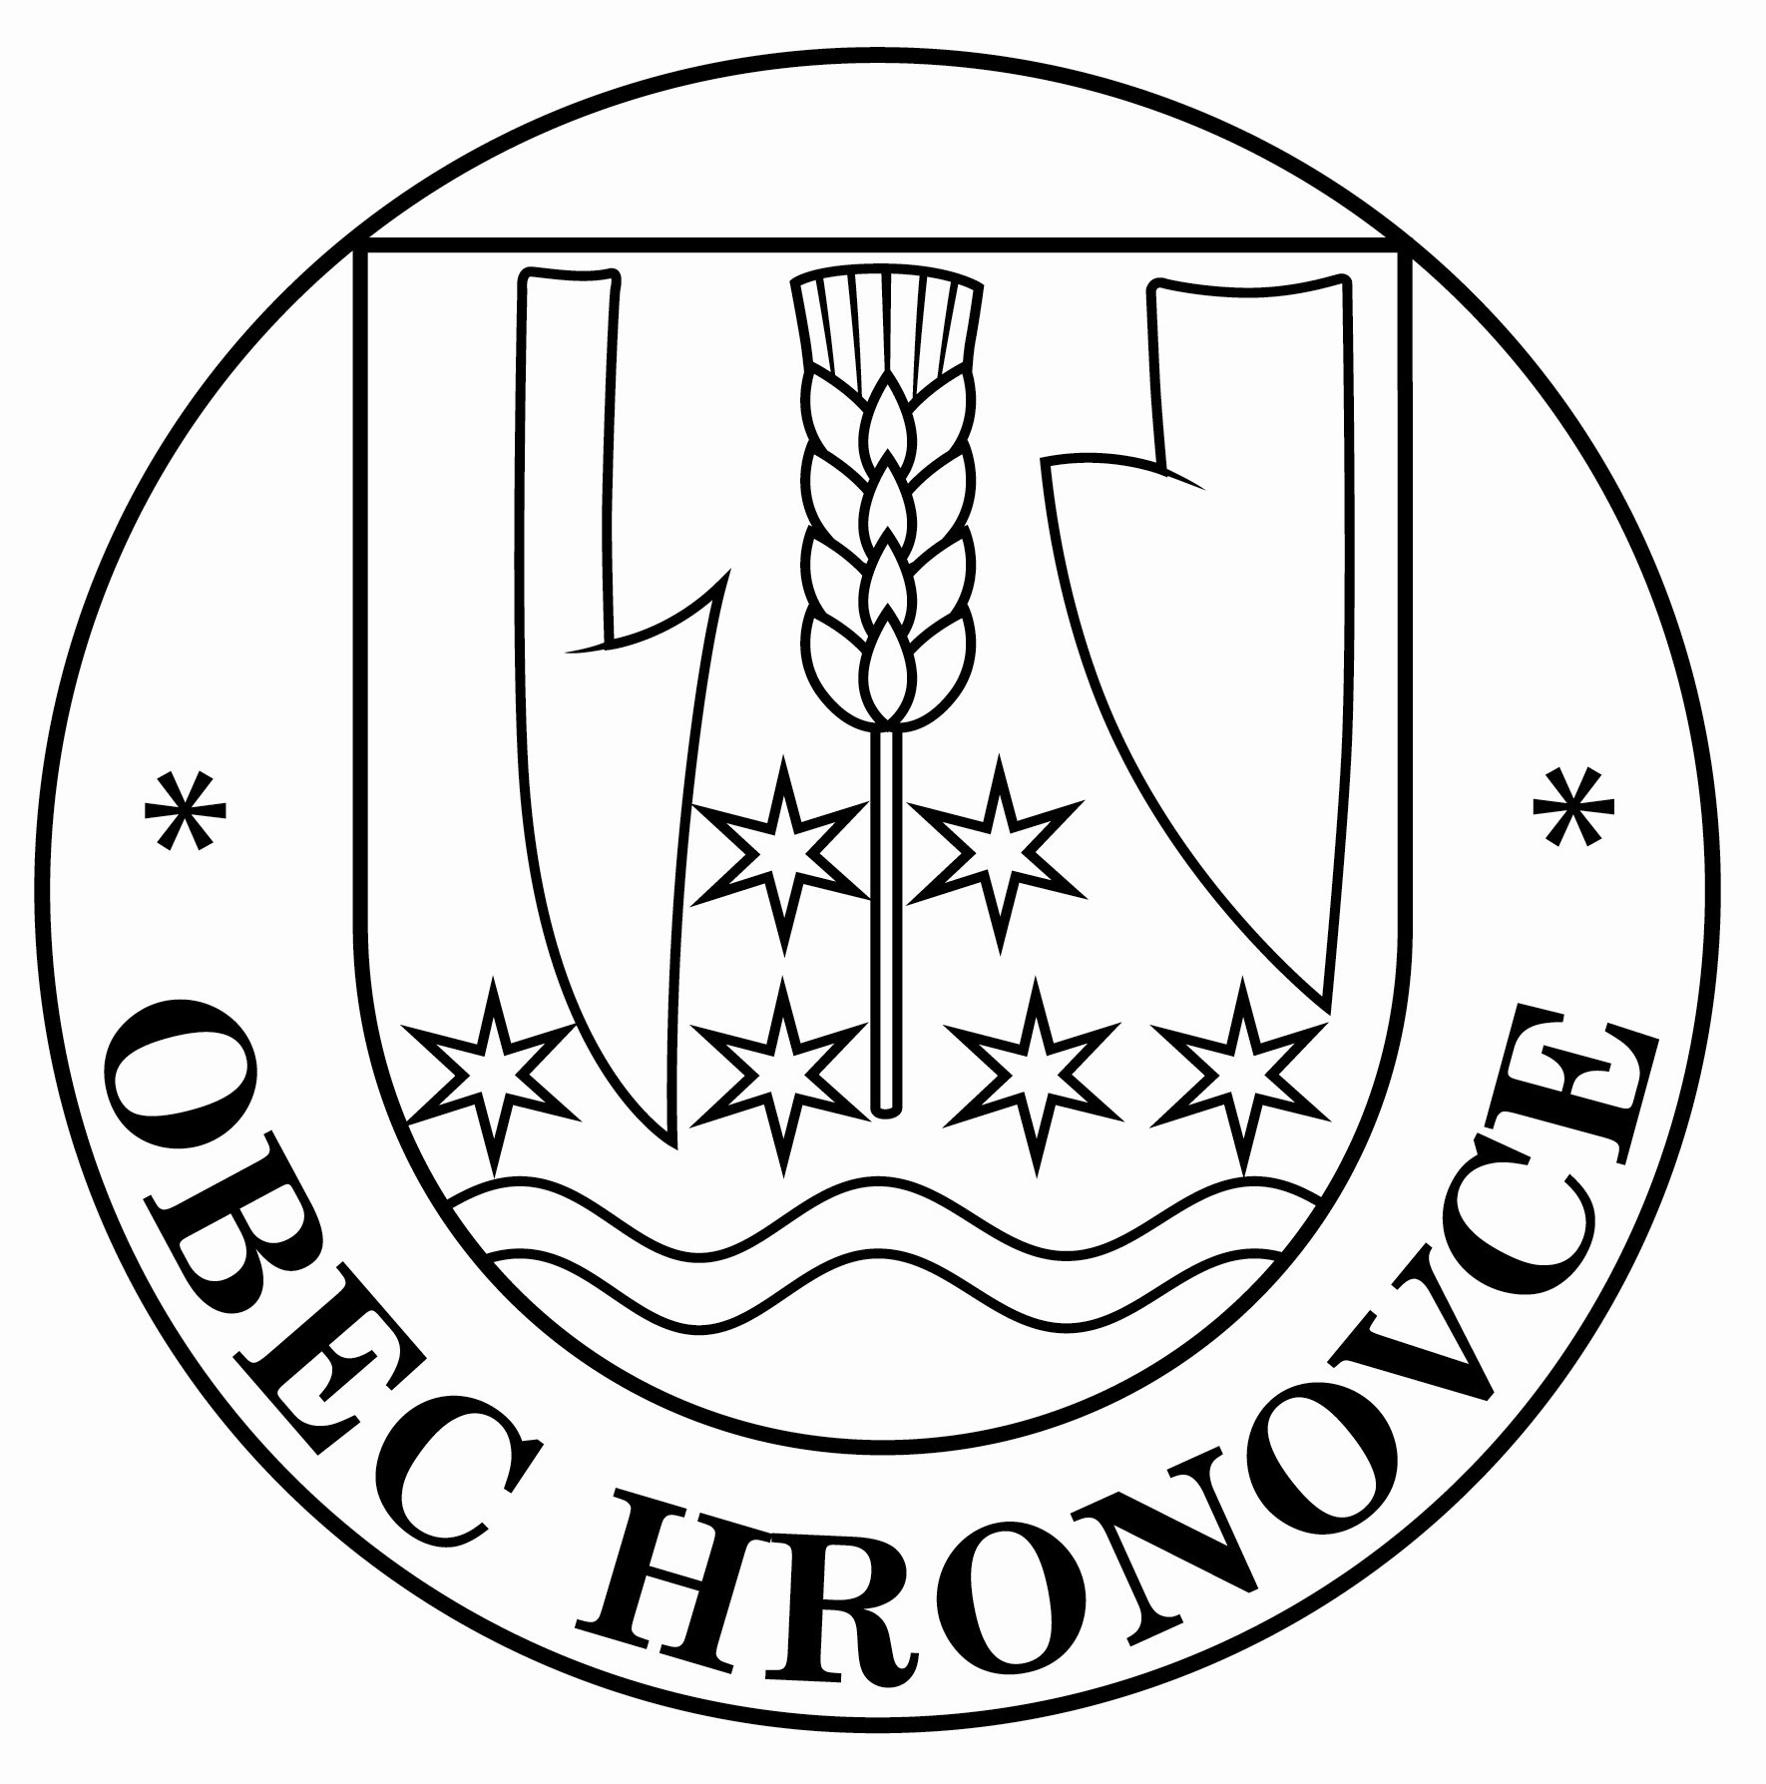
Pečať obce: Pečať obce je okrúhla, uprostred s obecným symbolom a kruhopisom OBEC HRONOVCE.

História obce

Prvá písomná zmienka o obci: Obec vznikla v r. 1968 zlúčením troch predtým samostatných obcí a dostala názov HRONOVCE
    - Čajakovo – prvá zmienka 1256 Seraful, 1264 Serephel, 1268 (de) Seraphino, 1293 Leker, 1320 Seraphyn, 1327 Leker, 1340 Monasterium Seraphino de Leker, 1948 Čajakovo maďarský Lekér.
    - Domaša – prvá zmienka 1239 Damas, 1280 Damas maďarský Garamdamásd
    - Vozokany nad Hronom – prvá zmienka 1240 Vezekyn, Wezekyn, 1269 Wezeken, 1328 Vezzeken, 1773 Vozokany maďarský Garamvezekény.

Pamiatky

Historické pamätihodnosti a zaujímavosti obce:
Čajakovo: V roku 1256 sa po prvýkrát spomína tunajšie Benediktínske opátstvo, ďalšia zmienka o obci je z roku 1293 keď obec prestavali a spolu s obcou Čata a Pohronský Ruskov patrili tunajšiemu opátstvu. Od roku 1536 patrila obec panstvu Levice, neskôr jezuitom v Trnave, od roku 1776 študijnému fondu a od roku 1810 panstvu Želiezovce.

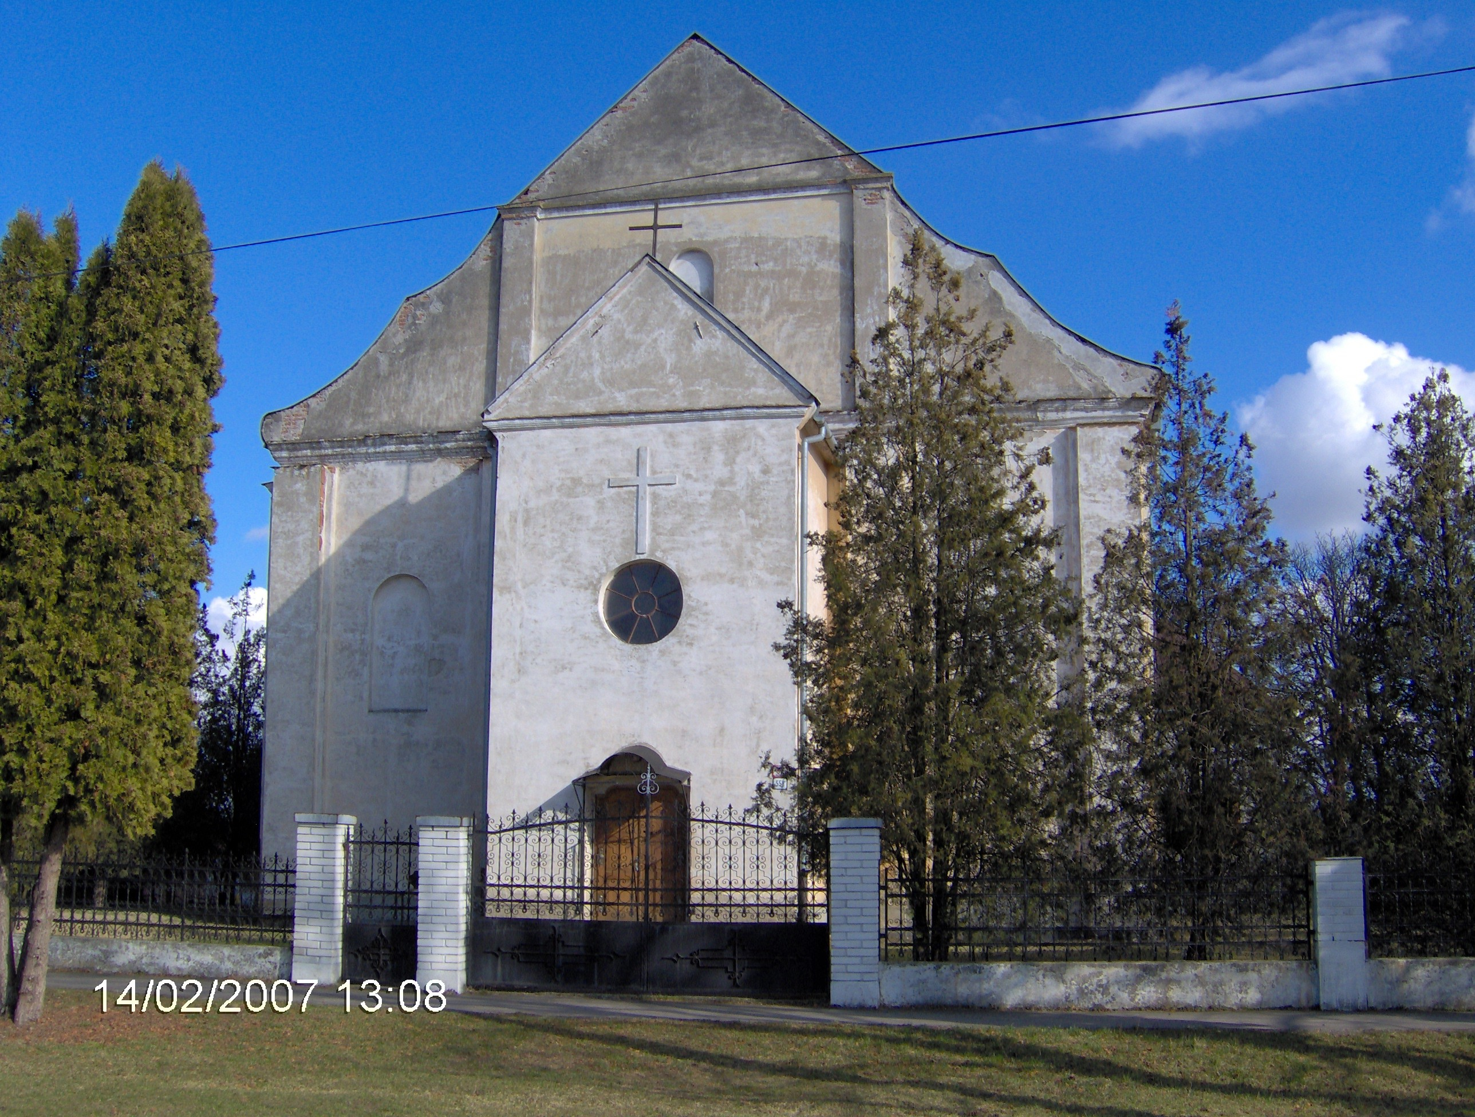
Dnešný kostol vystaval v r. 1700 – 1706 János Okolicsányi ostrihomský kanonik, lekérsky opát v románskom štýle. Veža bola dostavaná v roku 1759 za pomoci Jánosa Galgócziho, vtedajšieho opáta. Prvým farárom bol József János Chitary.

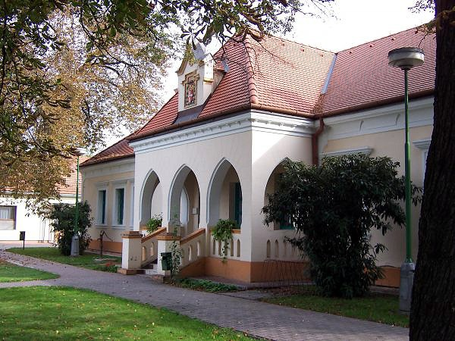
Opátsky kaštieľ dal v roku 1759 postaviť János Galgóczi, dnes je využívaný, ako administratívna budova Psychiatrickej nemocnice.

Domaša: V tejto časti obce sa nachádza niekoľko pomníkov. Jedným najvýznamnejším je pomník postavený v malom parku na okraji obce, na ktorom je umiestnená pamätná tabuľa obyvateľov obce, ktorí zahynuli v I. a II. svetovej vojne.
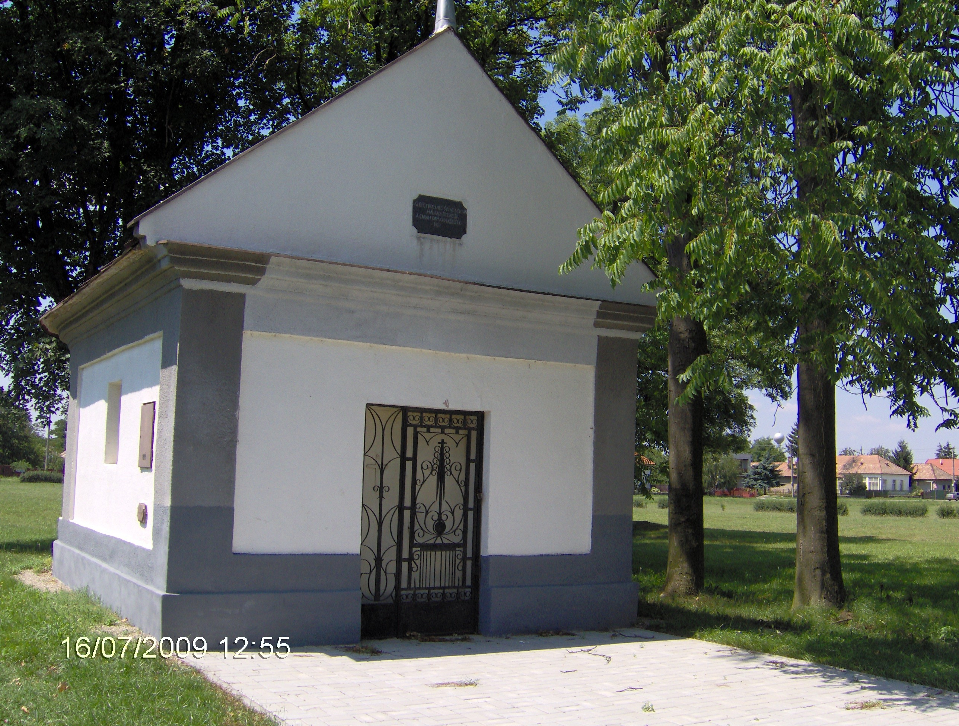
V starom cintoríne uprostred dediny stojí kaplnka, ktorá bola postavená v roku 1831 z vďaky, že sa v obci zabránilo šíreniu cholery.

Vozokany nad Hronom: Najcennejšou lokalitou v tejto časti obce ale i Levického okresu je štátna prírodná rezervácia „Vozokanský luh“. Rezervácia bola zriadená vyhláškou Povereníctva kultúry pod č. 70153/1953-B-II/2 dňa 21.11.1953. Územie sa rozprestiera na ploche 11,05 ha. Prírodnú rezerváciu tvorí časť zachovalých lužných, lesných i močiarnych spoločenstiev a je dodnes charakteristická starými ramenami dolného toku Hrona pretkanými 80-100 ročnými porastmi topoľa a vŕby. Značný podiel tvoria i vtrúsené porasty agáta. Staré ramená sú dekorované vyerodovanými strmými hlinitými brehmi.

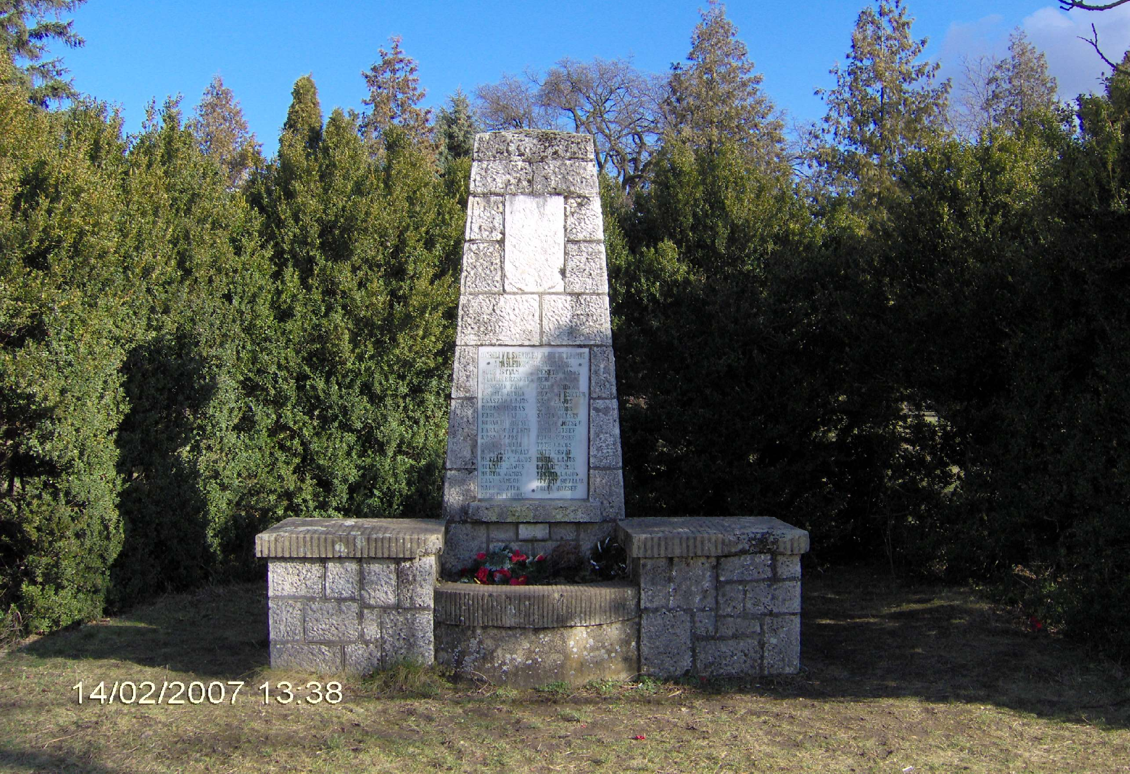
V miestnom parku, ktorý sa rozprestiera v časti Vozokany nad Hronom je postavený pomník s menami obyvateľov, ktorí zahynuli počas I. svetovej vojny.

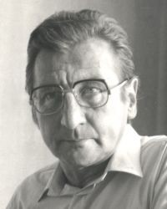
Významné osobnosti obce VOZOKANY NAD HRONOM
Kovács Sebestény Endre – chirurg, narodil sa vo Vozokanoch nad Hronom 27.9.1814 - zomrel 17.5.1878
Szilva József - súčasný maliar a grafik - narodil sa 17.októbra 1945
Réthy Lajos - pôsobil v obci od r. 1915 – 1945 ako riaditeľ a učiteľ školy.
Réthy Lajos József Gyula -– lekár, profesor imunológie - narodil sa vo Vozokanoch nad Hronom 23. 2.1923. Zomrel v Budapesti 1.4.2009

ČAJAKOVO – Na prahu 20. storočia žil a tvoril v Lekéri Dr. Zelenyák János, ktorý sa narodil 17.6.1860 v Szepesalmási. Študoval v Innsbrucku, kde ho ako doktora teológie vysvätili za kňaza. V Lekéri pôsobil od roku 1903 až do smrti v roku 1929. Bol známym liečiteľom, vydal knihu „Prirodzené liečenie“.

Mikuláš Kováč – slovenský básnik, prozaik, publicista a prekladateľ - narodil sa 18.5.1934 – v Lekéri - dnes časť obce Čajakovo. Pochádzal z učiteľskejrodiny. Študoval v Leviciach, v Banskej Bystrici, kde študoval na Vyššej priemyselnej škole strojníckej a v Bratislave, kde v rokoch 1954-55 na Vysokej škole pedagogickej, no zo zdravotných dôvodov štúdium nedokončil. V roku 1953 pracoval ako konštruktér vo Zvolene, v rokoch 1956-58 bol školským referentom v Banskej Bystrici. V rokoch 1958-1962 pracoval ako metodik v Dome osvety v Banskej Bystrici. V roku 1962 začal pracovať ako dramaturg banskobystrického bábkového divadla, a od roku 1967 bol redaktorom denníka Smer. Od roku 1969 bol redaktorom Československého rozhlasu v Banskej Bystrici., neskôr v rokoch 1974- 1980 pracoval v Osvetovom stredisku, a od roku 1980 bol na invalidnom dôchodku. Po Mikulášovi Kováčovi je pomenovaná Verejná knižnica Mikuláša Kováča v Banskej Bystrici. Zomrel v Banskej Bystrici 26. mája 1992.

Dudich Ferencz – v rokoch 1899 – 1929 dal postaviť sochu Svätej Márie, ktorá stojí na razcestí ulice Dr. Zelenyáka a Družstevnej. Jeho syn Dudich László a manželka Bukovinszky Erzsébet pôsobili v obci ako učitelia. Mali syna László Dudicha ml., ktorý sa narodil v Čajakove 9.3.1901, po rodičoch prevzal miesto učiteľa.

Plnenie funkcií obce (prenesené kompetencie, originálne kompetencie)

Výchova a vzdelávanie

V súčasnosti výchovu a vzdelávanie detí v obci poskytuje:
- Materská škola - sídli na adrese Levická cesta 3. Sú v nej zriadené dve triedy - jedna trieda s vyučovacím jazykom slovenským a jedna s vyučovacím jazykom maďarským.

Na základe analýzy doterajšieho vývoja možno očakávať, že rozvoj vzdelávania sa bude orientovať na udržanie predškolského zariadenia v obci.

Zdravotníctvo

Zdravotnú starostlivosť občanom našej obce poskytujú obvodní lekári a lekári špecialisti v susednom meste Želiezovce a v obci Pohronský Ruskov. Najbližšia nemocnica je v okresnom meste Levice.
V obci sa nachádza Psychiatrická nemocnica, ktorá poskytuje zdravotnú starostlivosť duševne a psychicky chorým a závislým od návykových látok.

Na základe analýzy doterajšieho vývoja možno očakávať, že rozvoj zdravotnej starostlivosti sa bude orientovať na lepšiu starostlivosť o zdravie ľudí na Slovensku.

Sociálne zabezpečenie

Obec v rámci sociálnych služieb v roku 2021 nevydala žiadne rozhodnutia o odkázanosti na sociálnu službu – umiestnenie v zariadení pre seniorov, taktiež nebola zaevidovaná ani jedna požiadavka na poskytnutie opatrovateľskej služby.

Na základe analýzy doterajšieho vývoja aktuálneho demografického vývoja možno očakávať, že rozvoj sociálnych služieb sa bude prioritne orientovať na potrebu poskytovať pomoc osamelým a opusteným občanom, ktorí sa ocitnú v nepriaznivej sociálnej situácii a ich zdravotný stav si to bude vyžadovať.Kultúra a šport

Všetky spoločenské organizácie a občianske združenia v obci pracujú na báze dobrovoľnej, záujmovej činnosti. Obec ich činnosť podporuje formou finančných dotácií, ale napríklad aj bezplatným poskytovaním priestorov potrebných pre výkon ich činnosti.
Spoločenské organizácie a občianske združenia, ktoré v roku 2021 v obci aktívne pracovali:
    - Csemadok
    - Zväz postihnutých civilizačnými chorobami – ZO v Hronovciach
    - Jednota dôchodcov na Slovensku
    - Občianske združenie „Dobrý pastier“
    - Občianske združenie Ferencza Dudicha
    - Občianske združenie Stolnotenisový klub
    - Občianske združenie Ľudia s dobrou náladou Iné:
    - Country skupina „ARIZONA“- Dámska country skupina Arizona bola založená 10. septembra 2005.
    - Poľovnícke združenie „Hubert“ Hronovce.

Šport v obci:
V športovej oblasti v roku 2021 v našej obci pracovalo Občianske združenie
„Stolnotenisový klub“, ktoré sa venovalo hlavne práci s mládežou.
V obci sa každoročne v jesenných dňoch koná cestný beh „Zelenyákova trinástka“. Tento je organizovaný už od roku 1995 a zúčastňujú sa ho bežci z obce, ale aj mnoho bežcov z celého Slovenska.

Na základe analýzy doterajšieho vývoja možno očakávať, že kultúrny, spoločenský a športový život sa bude orientovať na väčšiu angažovanosť zo strany občanov.

Hospodárstvo Poskytovatelia služieb v obci :
    - Dve predajne Jednoty COOP Levice
    - Zmiešaná predajňa MINI ABC
    - Zmiešaná predajňa „UNIMARKET“ Šánta Tibor
    - Pohostinstvo „Zelené Eso“
    - Pohostinstvo pri Hrone.

Poľnohospodárska výroba v obci :
    - Poľnohospodárske družstvo „HRON“ Hronovce so sídlom v časti obce Domaša
    - KOVÁCSAGRO - Hronovce, so sídlom v časti obce Čajakovo – pestovateľ poľnohospodárskych produktov a zeleniny.

6.6 Družobná obec

Obecné zastupiteľstvo v Hronovciach na svojom zasadnutí dňa 7. júna 2013 prerokovalo návrh obce Bakonypéterd z Maďarska o nadviazaní spolupráce a rozhodlo sa prijať ponúknuté priateľstvo. Obyvatelia družobnej obce sú s nami previazaní aj historicky, pretože mnohí z nich od nás pochádzajú.
Obec Bakonypéterd má 290 obyvateľov a žijú v nej potomkovia obyvateľov z bývalej obce Domaša, ktorí sa tam dostali v rámci výmeny obyvateľstva medzi Československom a Maďarskom v rokoch 1946 – 1949.

Informácia o vývoji obce z pohľadu rozpočtovníctva

Základným nástrojom finančného hospodárenia obce bol rozpočet obce na rok 2021. Obec zostavila rozpočet podľa ustanovenia § 10 odsek 7) zákona č.583/2004 Z.z. o rozpočtových pravidlách územnej samosprávy a o zmene a doplnení niektorých zákonov v znení neskorších predpisov. Rozpočet obce na rok 2021 bol zostavený ako prebytkový. Bežný rozpočet aj kapitálový rozpočet bol zostavený ako prebytkový.
Hospodárenie obce sa riadilo do schválenia rozpočtu podľa rozpočtového podľa schváleného rozpočtu na rok 2021.

Rozpočet obce bol schválený obecným zastupiteľstvom dňa 28.1.2021uznesením č. 5/2021. Rozpočet bol zmenený dvakrát:
- prvá zmena schválená dňa 25.6.2021 uznesením č. 33/2021
- druhá zmena schválená dňa 23.9.2021 uznesením č. 45/2021
- rozpočtové opatrenia starostu v decembri 2021.

Plnenie príjmov a čerpanie výdavkov za rok 2021

 | Schválený rozpočet | Schválený rozpočet po poslednej zmene | Skutočné plnenie príjmov/ čerpanie výdavkov  k 31.12.2020 | % plnenia príjmov/  % čerpania výdavkov
Príjmy celkom | 2 583 575,00 | 2 595 712,51 | 846 436,71 | 32,61
z toho :
Bežné príjmy | 781 888,00 | 785 832,00 | 791 775,98 | 100,75
Kapitálové príjmy | 765 000,00 | 765 000,00 | 2 000,00 | 0,26
Finančné príjmy | 1 036 687,00 | 1 044 880,51 | 52 660,73 | 5,03
Výdavky celkom | 2 532 075,00 | 2 553 064,00 | 809 218,83 | 31,70
z toho :
Bežné výdavky | 620 426,00 | 641 415,00 | 656 529,28 | 102,36
Kapitálové výdavky | 1 796 053,00 | 1 796 053,00 | 48 932,85 | 2,72
Finančné výdavky | 115 596,00 | 115 596,00 | 103 756,70 | 89,76
Rozpočtové hospodárenie obce | 51 500,00 | 42 648,51 | 37 217,88
Obec do 28.1.2021 hospodárila v rozpočtovom provizóriu.
Vyhodnotenie rozpočtového provizória:
Obdobie | 1/12 schválených rozpočtových výdavkov predchádzajúceho roka (2020) | Výdavky (1.1.2021-28.1.2021)
1.1.- 28.1.2021 | 116 428,08 | 72 259,38

Výdavky obce v januári 2021 neprekročili 1/12 schválených rozpočtových výdavkov predchádzajúceho roka (2020).

Prebytok/schodok rozpočtového hospodárenia za rok 2021

Hospodárenie obce | Skutočnosť k 31.12.2021 v EUR
Bežné príjmy spolu | 791 775,98
Bežné výdavky spolu | 656 529,28
Bežný rozpočet | 135 246,70
Kapitálové príjmy spolu | 2 000,00
Kapitálové výdavky spolu | 48 932,85
Kapitálový rozpočet | -46 932,85
Prebytok/schodok bežného a kapitálového rozpočtu | 88 313,85
Vylúčenie z prebytku HČ | -1 802,74
Vylúčenie z prebytku PČ  (doplnkový zdroj financovania HČ, zdroj financovania PČ) | -3 094,27
Upravený prebytok/schodok bežného a kapitálového rozpočtu | 83 416,84
Príjmové finančné operácie s výnimkou cudzích prostriedkov | 52 660,73
Výdavkové finančné operácie s výnimkou cudzích prostriedkov | 103 756,70
Rozdiel finančných operácií | -51 095,97
Príjmy spolu | 846 436,71
VÝDAVKY SPOLU | 809 218,83
Rozpočtové hospodárenie obce | 37 217,88
Vylúčenie z prebytku HČ | -1 802,74
Vylúčenie z prebytku PČ  (doplnkový zdroj financovania HČ, zdroj financovania PČ) | -3 094,27
Upravené rozpočtové hospodárenie obce | 32 320,87

  - Rozpočet na roky 2022 - 2024

 | Skutočnosť k 31.12.2021 | Rozpočet na rok 2022 | Rozpočet na rok 2023 | Rozpočet na rok 2024
Príjmy celkom | 846 436,71 | 831 116,00 | 854 006,00 | 854 006,00
z toho :
Bežné príjmy | 791 775,98 | 831 116,00 | 815 949,00 | 815 949,00
Kapitálové príjmy | 2 000,00 | 0,00 | 5 000,00 | 5 000,00
Finančné príjmy | 52 660,73 | 0,00 | 33 057,00 | 33 057,00

 | Skutočnosť k 31.12.2021 | Rozpočet na rok 2022 | Rozpočet na rok 2023 | Rozpočet na rok 2024
Výdavky celkom | 809 218,83 | 608 676,00 | 716 769,00 | 716 769,00
z toho :
Bežné výdavky | 656 529,28 | 608 676,00 | 607 076,00 | 607 076,00
Kapitálové výdavky | 48 932,85 | 0,00 | 0,00 | 0,00
Finančné výdavky | 103 756,70 | 0,00 | 109 693,00 | 109 693,00

Informácia o vývoji obce z pohľadu účtovníctva za materskú účtovnú jednotku a konsolidovaný celok

Majetok

- za materskú účtovnú jednotku

Názov | Skutočnosť k 31.12.2020 | Skutočnosť k 31.12.2021
Majetok spolu | 5 480 782,44 | 5 294 780,37
Neobežný majetok spolu | 5 397 350,97 | 5 234 994,28
z toho :
Dlhodobý nehmotný majetok | 1 270,00 | 0,00
Dlhodobý hmotný majetok | 5 116 002,96 | 4 954 916,27
Dlhodobý finančný majetok | 280 078,01 | 280 078,01
Obežný majetok spolu | 79 311,20 | 57 845,19
z toho :
Zásoby | 8 609,26 | 9 035,77
Zúčtovanie medzi subjektami VS | 0,00 | 0,00
Dlhodobé pohľadávky | 0,00 | 0,00
Krátkodobé pohľadávky | 35 493,86 | 33 803,28
Finančné účty | 35 124,08 | 14 777,31
Poskytnuté návratné fin. výpomoci dlh. | 0,00 | 0,00
Poskytnuté návratné fin. výpomoci krát. | 84,00 | 228,83
Časové rozlíšenie | 4 120,27 | 1 940,90

- za konsolidovaný celok

Názov | Skutočnosť k 31.12.2020 | Skutočnosť k 31.12.2021
Majetok spolu | 5 517 008,29 | 5 364 017,76
Neobežný majetok spolu | 5 392 350,97 | 5 229 994,28
z toho :
Dlhodobý nehmotný majetok | 1 270,00 | 0,00
Dlhodobý hmotný majetok | 5 116 002,96 | 4 954 916,27
Dlhodobý finančný majetok | 275 078,01 | 275 078,01
Obežný majetok spolu | 120 537,05 | 132 082,58
z toho :
Zásoby | 8 609,26 | 9 035,77

Zúčtovanie medzi subjektami VS | 0,00 | 0,00
Dlhodobé pohľadávky | 0,00 | 0,00
Krátkodobé pohľadávky | 45 139,93 | 66 215,27
Finančné účty | 66 703,86 | 56 602,71
Poskytnuté návratné fin. výpomoci dlh. | 0,00 | 0,00
Poskytnuté návratné fin. výpomoci krát. | 84,00 | 228,83
Časové rozlíšenie | 4 120,27 | 1 940,90

Zdroje krytia

- za materskú účtovnú jednotku

Názov | Skutočnosť k 31.12.2020 | Skutočnosť k 31.12.2021
Vlastné imanie a záväzky spolu | 5 480 782,44 | 5 294 780,37
Vlastné imanie | 2 090 321,16 | 2 088 398,98
z toho :
Oceňovacie rozdiely | 0,00 | 0,00
Fondy | 0,00 | 0,00
Výsledok hospodárenia | 2 090 321,16 | 2 088 398,98
Záväzky | 1 674 204,20 | 1 576 417,85
z toho :
Rezervy | 2 280,00 | 2 280,00
Zúčtovanie medzi subjektmi VS | 5 531,06 | 2 260,29
Dlhodobé záväzky | 1 220 549,56 | 1 171 694,18
Krátkodobé záväzky | 98 896,10 | 104 248,64
Bankové úvery a výpomoci | 346 947,48 | 295 934,74
Časové rozlíšenie | 1 716 257,08 | 1 629 963,54

- za konsolidovaný celok

Názov | Skutočnosť k 31.12.2020 | Skutočnosť k 31.12.2021
Vlastné imanie a záväzky spolu | 5 517 008,29 | 5 364 017,76
Vlastné imanie | 2 088 347,44 | 2 096 787,05
z toho :
Oceňovacie rozdiely | 0,00 | 0,00

Fondy | 0,00 | 0,00
Výsledok hospodárenia | 2 088 347,44 | 2 096 787,05
Záväzky | 1 712 403,77 | 1 637 267,17
z toho :
Rezervy | 2 280,00 | 2 280,00
Zúčtovanie medzi subjektmi VS | 5 531,06 | 2 260,29
Dlhodobé záväzky | 1 256 663,84 | 1 223 111,06
Krátkodobé záväzky | 100 981,39 | 113 681,08
Bankové úvery a výpomoci | 346 947,48 | 295 934,74
Časové rozlíšenie | 1 716 257,08 | 1 629 963,54

Analýza významných položiek z účtovnej závierky:
- prírastkov/úbytkov majetku:
  - technické zhodnotenie dlhodobého hmotného – vertikálne žalúzie domu smútku v Čajakove v sume 2 800,80 Eur,
  - zaradenie dlhodobého hmotného majetku do užívania - zabezpečovacie zariadenie do budovy Kultúrneho domu v sume 8 964,00 Eur,
  - zaradenie dlhodobého hmotného majetku do užívania - bezbariérový vstup do budovy Ocú v sume 4 920,00 Eur,
  - zaradenie dlhodobého hmotného majetku do užívania – pozemky parc. číslo 179/1 a 180/1 v sume 15 000,00 Eur,
o zaradenie dlhodobého hmotného majetku do užívania – drevené zábradlie k MŠ v sume 1 960,00 Eur.

- v roku 2020 obec prijala návratnú finančnú výpomoc z MF SR zo štátnych finančných aktív na výkon samosprávnych funkcií z dôvodu kompenzácie výpadku dane z príjmov FO v roku 2020 v dôsledku pandémie ochorenia COVID-19 vo výške 23 412,00 Eur.

Pohľadávky
- za materskú účtovnú jednotku

Pohľadávky | Zostatok k 31.12 2020 | Zostatok k 31.12 2021
Pohľadávky do lehoty splatnosti | 5 571,47 | 0,00
Pohľadávky po lehote splatnosti | 39 723,41 | 43 604,30

- za konsolidovaný celok

Pohľadávky | Zostatok k 31.12 2020 | Zostatok k 31.12 2021
Pohľadávky do lehoty splatnosti | 9 744,67 | 0,00
Pohľadávky po lehote splatnosti | 45 196,28 | 43 604,30

Záväzky
- za materskú účtovnú jednotku

Záväzky | Zostatok k 31.12 2020 | Zostatok k 31.12 2021
Záväzky do lehoty splatnosti | 1 319 445,66 | 1 275 942,82
Záväzky po lehote splatnosti | 0,00 | 0,00

- za konsolidovaný celok

Záväzky | Zostatok k 31.12 2020 | Zostatok k 31.12 2021
Záväzky do lehoty splatnosti | 1 357 645,23 | 1 336 792,14
Záväzky po lehote splatnosti | 0,00 | 0,00

Analýza významných položiek z účtovnej závierky:
- mierny pokles pohľadávok mohol byť spôsobený zvýšenou starostlivosťou o plnenie daňových povinností zo stany jednotlivých subjektov a pokles záväzkov je spôsobený postupným splácaním dlhodobých záväzkov.

Hospodársky výsledok za 2021 - vývoj nákladov a výnosov za materskú účtovnú jednotku a konsolidovaný celok

za materskú účtovnú jednotku

Názov | Skutočnosť k 31.12.2020 | Skutočnosť k 31.12.2021
Náklady | 798 848,65 | 873 281,24
50 – Spotrebované nákupy | 89 807,84 | 93 712,66
51 – Služby | 103 591,98 | 124 981,75
52 – Osobné náklady | 302 978,43 | 332 232,20
53 – Dane a poplatky | 8 120,51 | 24 950,42
54 – Ostatné náklady na  prevádzkovú činnosť | 53 969,56 | 52 134,87
55 – Odpisy, rezervy a OP z prevádzkovej a finančnej  činnosti a zúčtovanie časového rozlíšenia | 209 982,30 | 216 209,54
56 – Finančné náklady | 28 043,51 | 25 949,60
57 – Mimoriadne náklady | 0,00 | 0,00
59 – Dane z príjmov | 577,63 | 425,77

Výnosy | 866 955,70 | 872 769,49
60 – Tržby za vlastné výkony a  tovar | 45 959,59 | 48 939,85
61 – Zmena stavu  vnútroorganizačných služieb | 0,00 | 0,00
62 – Aktivácia | 0,00 | 0,00
63 – Daňové a colné výnosy  a výnosy z poplatkov | 567 551,29 | 587 886,65
64 – Ostatné výnosy | 123 221,51 | 104 323,74
65 – Zúčtovanie rezerv a OP z prevádzkovej a finančnej  činnosti a zúčtovanie časového rozlíšenia | 4 122,95 | 0,00
66 – Finančné výnosy | 0,12 | 0,05
67 – Mimoriadne výnosy | 0,00 | 3 010,20
68 – Výnosy z transferov a rozpočtových príjmov v  štátnych rozpočtových organizáciách a  príspevkových organizáciách | 0,00 | 0,00
69 – Výnosy z transferov a rozpočtových príjmov  v obciach, VÚC a v RO a PO zriadených obcou alebo VÚC | 126 100,24 | 128 609,00
Hospodársky výsledok  /+ kladný HV, - záporný HV/ | 68 107,05 | -937,52
Hospodársky výsledok /záporný/ v sume -937,52EUR bol zúčtovaný na účet 428 – Nevysporiadaný výsledok hospodárenia minulých rokov.

za konsolidovaný celok

Názov | Skutočnosť k 31.12.2020 | Skutočnosť k 31.12.2021
Náklady | 876 515,41 | 984 363,63
50 – Spotrebované nákupy | 100 654,30 | 99 699,96
51 – Služby | 130 389,00 | 135 361,76
52 – Osobné náklady | 348 634,58 | 385 588,62
53 – Dane a poplatky | 8 120,51 | 24 998,42
54 – Ostatné náklady na  prevádzkovú činnosť | 46 930,45 | 92 440,53
55 – Odpisy, rezervy a OP z prevádzkovej a finančnej  činnosti a zúčtovanie časového rozlíšenia | 209 982,30 | 216 209,54
56 – Finančné náklady | 28 302,91 | 26 267,80
57 – Mimoriadne náklady | 0,00 | 0,00
58 – Náklady na transfery  a náklady z odvodov príjmov | 1 776,89 | 3 110,20
59 – Dane z príjmov | 1 724,47 | 686,80

Výnosy | 949 224,75 | 984 338,17
60 – Tržby za vlastné výkony a  tovar | 129 899,99 | 228 671,24
61 – Zmena stavu  vnútroorganizačných služieb | 0,00 | 0,00
62 – Aktivácia | 0,00 | 0,00
63 – Daňové a colné výnosy  a výnosy z poplatkov | 567 551,29 | 587 886,65
64 – Ostatné výnosy | 121 550,16 | 36 173,76
65 – Zúčtovanie rezerv a OP z prevádzkovej a finančnej  činnosti a zúčtovanie časového rozlíšenia | 4 122,95 | 0,00
66 – Finančné výnosy | 0,12 | 0,05
67 – Mimoriadne výnosy | 0,00 | 3 010,20
69 – Výnosy z transferov a rozpočtových príjmov  v obciach, VÚC a v RO a PO zriadených obcou alebo VÚC | 126 100,24 | 128 609,00
Hospodársky výsledok  /+ kladný HV, - záporný HV/ | 72 709,34 | -12,73

Ostatné dôležité informácie

Prijaté granty a transfery

V roku 2021obec prijala nasledovné granty a transfery v súvislosti s pandémiou ochorenia COVID - 19:

Poskytovateľ | Suma v EUR | Účel
Okresný úrad Nitra – odbor školstva | 3 903,00 | Predškolská výchova - BV
Okresný úrad Nitra – odbor školstva | 500,00 | Múdre hranie - BV
Okresný úrad Nitra – odbor školstva | 356,00 | COVID-18 – BV na dezinf. a osobné ochranné prostr.
Ministerstvo vnútra SR | 2 474,20 | Matrika – BV
Ministerstvo vnútra SR | 487,08 | Register obyvateľov – BV
Ministerstvo vnútra SR | 4 402,66 | Sčítanie obyvateľov, domov a bytov – BV
Ministerstvo vnútra SR | 27,60 | Register adries – BV
ÚPSVaR | 2 978,90 | Stravné pre deti v HN – BV
ÚPSVaR | 16,60 | Školské potreby pre deti v HN – BV
ÚPSVaR | 7 404,50 | Prídavky na deti /osobitný príjemca/ – bežné výdavky
Ministerstvo vnútra SR | 18 855,00 | Testovanie COVID–9 - BV

Poskytnuté dotácie

Obec v roku 2021 poskytla dotácie v súlade so VZN č. 1/2016 zo dňa 30.9.2016 o podmienkach poskytovania dotácií z rozpočtu obce právnickým osobám a fyzickým osobám
– podnikateľom na podporu všeobecne prospešných služieb, na všeobecne prospešný alebo verejnoprospešný účel.

Prijímateľ dotácie – účelové určenie dotácie | Suma poskytnutých prostriedkov v EUR
Klub športových rybárov – bežné výdavky | 100,00
Skupina Arizona – bežné výdavky | 200,00
Združenie maď.rodičov na Slovensku – bežné výd. | 100,00
Mária Földesiová – na úhradu lekárskeho posudku | 32,75

K 31.12.2021 boli vyúčtované všetky dotácie, ktoré boli poskytnuté v súlade so VZN č. 1/2016 o dotáciách.

Významné investičné akcie v roku 2021

Najvýznamnejšie investičné akcie realizované v roku 2021:
    - Kúpa nových pozemkov získaných od Slovenskej pošty v sume 15 000 Eur.
    - Obstaranie vertikálneho žalúzia v domove smútku v Čajakove v sume 2 800,80 Eur.
    - Bezbariérový prístup do budovy obecného úradu v sume 4 920 Eur.
    - Zábradlie pre materskú školu v sume 1 960 Eur.
    - Obstaranie zabezpečovacieho zariadenia v kultúrnom dome v sume 8 964,00 Eur.

Predpokladaný budúci vývoj činnosti

Predpokladané investičné akcie realizované v budúcich rokoch:
    - výstavba urnového hája - cintorín Čajakovo
    - oprava a rekonštrukcia obecných ciest
    - výstavba sociálnych bytov v k.ú.: Vozokany nad Hronom
    - vybudovanie priemyselného parku na konci obce za účelom vytvorenia nových pracovných miest.

Udalosti osobitného významu po skončení účtovného obdobia

Obec nezaznamenala žiadnu udalosť osobitného významu po skončení účtovného obdobia, za ktoré sa vyhotovuje výročná správa.

Významné riziká a neistoty, ktorým je účtovná jednotka vystavená

Pandémia ochorenia COVID - 19, ktorá významne negatívne ovplyvňuje hospodárenia obce: Uvedené negatívne vplyvy majú v roku 2021 za následok zníženie príjmov z podielových daní oproti odhadom, na základe ktorých bol zostavený rozpočet, čo malo vplyv na potrebu úpravy rozpočtu s následným obmedzením určitých plánovaných aktivít a za určitých podmienok aj zhoršenie ukazovateľov zadlženosti. Pretože sa situácia stále vyvíja, vedenie účtovnej jednotky si nemyslí, že je možné poskytnúť kvantitatívne odhady potenciálneho vplyvu súčasnej situácie na účtovnú jednotku.

Vypracoval: Ing. Ondrej Csanda Schválil: Róbert Csudai

V Hronovciach dňa 18.12.2022

Prílohy:
- Konsolidovaná účtovná závierka: Súvaha, Výkaz ziskov a strát, Poznámky
- Výrok audítora ku konsolidovanej účtovnej závierke

